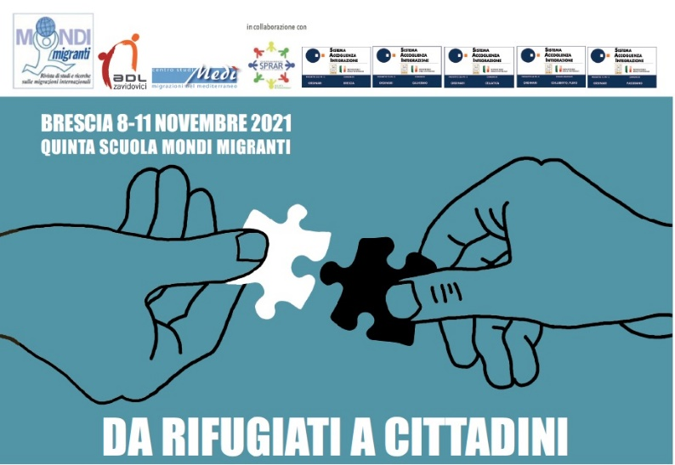
SCHEDA DI ISCRIZIONE
COGNOME NOME _ INDIRIZZO CAP
CITTA’ PROV TEL. E-Mail TITOLO DI STUDIO ENTE O ISTITUZIONE DI APPARTENENZA

La Quota di partecipazione è di € 220. La quota comprende: Materiale didattico, Abbonamento 2021 alla rivista Mondi Migranti; pranzo dal lunedì al mercoledì; Supporto di Tutor.

Il termine delle iscrizioni è fissato per il 30 ottobre 2021
La scuola partirà con un minimo di 25 partecipanti
e un massimo di 32.

L’iscrizione si formalizza effettuando contestualmente le seguenti operazioni:
- inviando il presente modulo debitamente compilato alla mail: segreteria@adl- zavidovici.eu
- versando la quota di iscrizione (€220) tramite bonifico bancario intestato a Ass. ADL a Zavidovici Impresa Sociale Onlus, Causale: Iscrizione a Scuola Sociologia Migrazioni, presso Banca Credito Cooperativo di Brescia, IBANIT53Z0869211207033000331511

ATTENZIONE – Ass. ADL a Zavidovici è un ente non commerciale pertanto non può emettere fattura ma soltanto nota di addebito/ricevuta.

Per ulteriori informazioni o chiarimenti scrivere a: segreteria@adl-zavidovici.eu

I per indicazioni su come rendicontare la partecipazione sui progetti SAI
fare riferimento alla segreteria di ADL Zavidovici
In base al dettato della legge n. 675/96, si informa che i dati personali forniti con il presente modulo verranno utilizzati
esclusivamente per le informazioni relative all'evento citato nel modulo stesso.

